Лабораторная работа №2
Проектирование топологии и спецификации вычислительной сети.

Цель работы: Научиться проектировать вычислительные сети заданной топологии и спецификации.

Порядок выполнения работы.
Задание: создать проект ЛВС следующей топологии и состава:
Рабочие станции (work station, WS) (1),(2),(3) и сервер (S1) соединены между собой в FastEthernet сеть, с использованием неэкранированной витой пары категории 5 и коммутатора. Ethernet сеть, в свою очередь, посредством маршрутизатора и моста связана с сетями 16 Мбит/с Token Ring и другой сетью FastEthernet соответственно. Рабочие станции (4),(5)и сервер (S2) соединены в сеть Token Ring. Станции (6), (7), (8) и сервер (S3) соединены по технологии Fast Ethernet.
Сервер S1 обслуживает WS1-WS3 - клиентов базы данных и CAD/CAM-приложений. Сервер Token Ring S2 является файл-сервером для WS4, WS5 и обслуживает их как клиентов базы данных. Сервер S3 обслуживает HTTP, FTP, POP3 - клиентов. Все рабочие станции являются HTTP-клиентами. Рабочие станции (3), (5), (7), (8) являются также POP3-клиентами. Кроме этого все рабочие станции обращаются на FTP-сервер за файлами.
- Создадим пустой проект в Netcracker.
📸 Скриншот 1 — чистое рабочее поле
Выберем из списка оборудования и разместим в рабочем пространстве три рабочие станции Ethernet (Workstations -> Ethernet workstations) (1),(2),(3) и сервер S1, выберем коммутатор и с помощью инструмента “Link” присоединим рабочие станции и сервер к коммутатору (Рисунок 11):
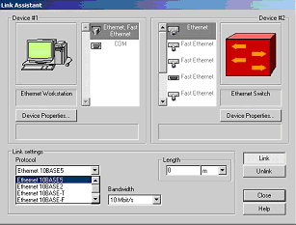
Рисунок 11. Диалог Link Assistant для соединения рабочей станции с коммутатором.

- Выберем тип соединения Fast Ethernet 100Base-T4 (Protocol) и скорость (Bandwidth) 100Мб/c, тип кабеля автоматически установлен в Media: “Twisted pair” – витая пара. Аналогичным образом из оборудования Routers and Bridges выберем маршрутизатор и мост (router и bridge стандартные). Через мост соединим сегмент сети с другой сетью Fast Ethernet, а через маршрутизатор соединим сегмент с сетью Token ring, так, как показано на рисунке 12:
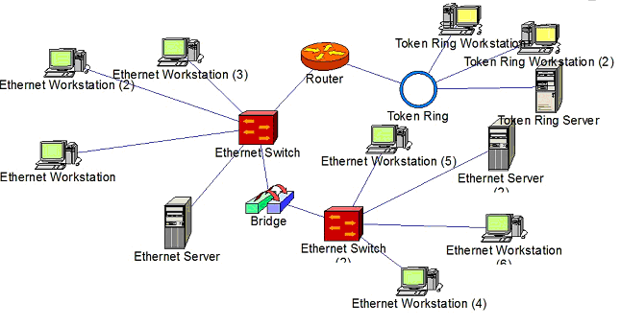
Рисунок 12. Локальная сеть.
- Сегмент Token Ring соединяем на основе кольца из группы оборудования Generic LANs-> Token Ring.
- После того, как сеть создана, выберем в браузере оборудования группу Server Software, как показано на рисунке 13:
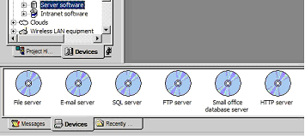
Рисунок 13. Выбор программного обеспечения.
- На сервер S1 установим программное обеспечение Small office database server и такое же установим на клиентов этого сервера – рабочие станции WS1-WS3 - клиентов базы данных и CAD/CAM-приложений.
- Теперь щелкнем по каждой рабочей станции, чтобы появился диалог Ethernet Workstation Configuration. В нем выберем установленное программное обеспечение и нажмем кнопку Plugin Setup. В появившемся диалоге «Свойства» (Рисунок 44) установим галочки напротив CAD/CAM client-server. То же самое сделаем для сервера.
- На сервер Token Ring S2 установим программное обеспечение «File Server». В диалоге свойства поставим галочку напротив File client-server. То же самое сделаем для рабочих станций WS4 и WS5.На сервер S3 установим программное обеспечение HTTP-server. В диалоге «Свойства» установим галочку напротив HTTP, FTP, POP3. У всех рабочих станций установим галочки напротив HTTP, т.к. они являются HTTP-клиентами у рабочих станций (3), (5), (7), (8) установим галочку напротив POP3, т.к. они являются POP3-клиентами. У всех рабочих станций установим галочку File client-server, т.к. все рабочие станции обращаются на FTP-сервер за файлами (Рисунок 14).
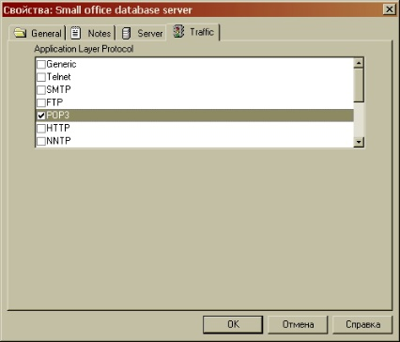
Рисунок 14. Диалог «Свойства» для программного обеспечения

Сеть готова, программное обеспечение установлено.

Задание:
Построить ЛВС следующей топологии и состава:
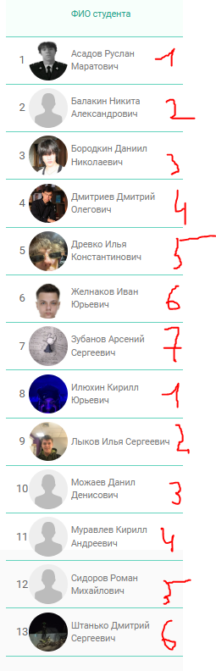
СНАЧАЛА ПОВТОРИТЕ ЗА МНОЙ
ШАГ 2. РАЗМЕЩЕНИЕ УСТРОЙСТВ ДЛЯ СЕГМЕНТА FAST ETHERNET
Из браузера Devices перетащите на рабочее поле:
Устройство | Откуда брать
Коммутатор (Switch) | Switches → Workgroup → Ethernet Switch
3 ПК (WS1, WS2, WS3) | LAN Workstations → PCs and Notebooks → PC
Сервер S1 | LAN Servers → Server
📸 Скриншот 2 — все 5 устройств на рабочем поле (коммутатор, 3 ПК, сервер).

ШАГ 3. ПОДКЛЮЧЕНИЕ УСТРОЙСТВ К КОММУТАТОРУ
- На панели инструментов выберите Link Devices (две точки с линией).
- Щёлкните по коммутатору, затем по WS1.
- В окне Link Assistant:
  - Protocol: Fast Ethernet 100Base-T4
  - Bandwidth: 100 Мбит/с
  - Media: Twisted pair (витая пара)
  - Нажмите Link → Close.
- Повторите для WS2, WS3 и S1.
📸 Скриншот 3 — сегмент Fast Ethernet с подключёнными WS1-WS3 и S1 к коммутатору.

ШАГ 4. ДОБАВЛЕНИЕ МАРШРУТИЗАТОРА И МОСТА
Перетащите на поле:
- Маршрутизатор — Routers and bridges → Low end → Router
- Мост — Routers and bridges → Bridge (стандартный)
📸 Скриншот 4 — на поле появились маршрутизатор и мост.

ШАГ 5. ПОДКЛЮЧЕНИЕ КОММУТАТОРА К МАРШРУТИЗАТОРУ И МОСТУ
- Коммутатор → Маршрутизатор: Fast Ethernet 100Base-T4.
- Коммутатор → Мост: Fast Ethernet 100Base-T4.
📸 Скриншот 5 — коммутатор соединён с маршрутизатором и мостом.

ШАГ 6. СОЗДАНИЕ СЕГМЕНТА TOKEN RING
- Из группы Generic LANs → Token Ring перетащите Token Ring (это будет кольцо) на рабочее поле.
- Внутрь этого кольца поместите:
  - WS4, WS5 — LAN Workstations → PCs and Notebooks → PC
  - Сервер S2 — LAN Servers → Server
📸 Скриншот 6 — кольцо Token Ring с WS4, WS5 и S2 внутри.
ШАГ 7. ПОДКЛЮЧЕНИЕ МАРШРУТИЗАТОРА К TOKEN RING
- Выберите Link Devices.
- Сначала щёлкните по маршрутизатору, затем по кольцу Token Ring.
- В окне Link Assistant:
  - Protocol: Token Ring (16 Мбит/с)
  - Media: Shielded Twisted Pair (STP) или выберите Token Ring из списка.
- Нажмите Link → Close.
📸 Скриншот 7 — маршрутизатор соединён с Token Ring.

ШАГ 8. СОЗДАНИЕ ВТОРОГО СЕГМЕНТА FAST ETHERNET
- Перетащите ещё один коммутатор (или концентратор) на поле.
- Подключите к нему:
  - WS6, WS7, WS8
  - Сервер S3
- Соедините мост с этим новым коммутатором (Fast Ethernet 100Base-T4).
📸 Скриншот 8 — второй сегмент Fast Ethernet с WS6-WS8 и S3, подключённый к мосту.

📸 Скриншот 9 — полная сеть (видны все устройства и соединения).
ШАГ 10. УСТАНОВКА ПО НА СЕРВЕР S1
- В браузере Devices найдите группу Network and enterprise software → Server software.
- Перетащите Small office database server на значок сервера S1.
- Настройте свойства S1:
  - Дважды кликните по S1 → выберите установленное ПО → Plugin Setup.
  - Поставьте галочки: Database client-server и CAD/CAM client-server.
📸 Скриншот 10 — окно свойств S1 с отмеченными галочками.

ШАГ 11. УСТАНОВКА ПО НА WS1, WS2, WS3
- Перетащите Small office database server на каждую из рабочих станций.
- В свойствах каждой поставьте те же галочки: Database client-server и CAD/CAM client-server.
📸 Скриншот 11 — свойства WS1 с отмеченными галочками (показать одну, остальные аналогично)

ШАГ 12. УСТАНОВКА ПО НА СЕРВЕР S2 (TOKEN RING)
- Перетащите File Server на S2.
- В свойствах S2 поставьте галочку File client-server.
📸 Скриншот 12 — свойства S2 с галочкой File client-server.

ШАГ 13. УСТАНОВКА ПО НА WS4, WS5
- Перетащите Small office database server на WS4, WS5.
- В свойствах поставьте галочку Database client-server (они клиенты базы данных S2).
📸 Скриншот 13 — свойства WS4 с галочкой Database client-server.

ШАГ 14. УСТАНОВКА ПО НА СЕРВЕР S3 (ВТОРОЙ FAST ETHERNET)
- Перетащите HTTP-server на S3.
- В свойствах S3 поставьте галочки: HTTP, FTP, POP3.
📸 Скриншот 14 — свойства S3 с галочками HTTP, FTP, POP3.

ШАГ 15. НАСТРОЙКА ВСЕХ РАБОЧИХ СТАНЦИЙ (ОБЩАЯ ЧАСТЬ)
- На всех WS (1–8) перетащите HTTP-server и в свойствах поставьте галочку HTTP (все являются HTTP-клиентами).
- На всех WS (1–8) перетащите File Server и в свойствах поставьте галочку File client-server (все обращаются на FTP-сервер за файлами).
📸 Скриншот 15 — свойства любой WS (например, WS3) с галочками HTTP и File client-server.
ШАГ 16. НАСТРОЙКА POP3 ДЛЯ ОТДЕЛЬНЫХ СТАНЦИЙ
- На WS3, WS5, WS7, WS8 перетащите POP3-server (или E-mail server) и в свойствах поставьте галочку POP3.
📸 Скриншот 16 — свойства WS5 с дополнительной галочкой POP3.

ШАГ 17. НАЗНАЧЕНИЕ ТРАФИКА (ДОПОЛНИТЕЛЬНО, ПО ЖЕЛАНИЮ)
- На панели инструментов выберите Set Traffic (молния).
- Щёлкните по источнику → затем по приёмнику.
- В контекстном меню выберите соответствующий профиль (например, Database client-server).
- Для FTP: выберите профиль File Transfer (FTP).
📸 Скриншот 17 — пример назначенного трафика между WS1 и S1.
Самостоятельная работа по вариантам(ВАРИАНТЫ ФОТО ВЫШЕ)
№ варианта | Задание
1 вариант | Сегмент 10BASE-T, состоящий из 3-х РС (РС1-РС3) на базе 10/100Мбит/с концентратора фирмы D-Link, и сегмент на базе концентратора Fast Ethernet из 2-х РС (РС4, РС5) соединены с помощью коммутатора (Switch) по технологии 100BASE-TX, к которому подключены 2 сервера.  Сервер (1) обслуживает клиентов CAD/CAM приложений и является файл-сервером. РС1-РС3 являются клиентами CAD/CAM-приложений, РС4 и РС5 -клиентами файл-сервера.  Сервер (2) обслуживает HTTP, FTP, POP3 - клиентов. РС4-РС5 являются FTP, POP3-клиентами. Все рабочие станции являются также HTTP-клиентами.
2 вариант | 5 персональных компьютеров (РС) и сервер образуют сегмент 10BASE-T (D-link). Другие пять компьютеров объединены в сегмент по технологии 10BASE-2 (Allied TeleSyn) , оба сегмента соединены мостом.  Сервер может обслуживать клиентов базы данных, CAD/CAM-приложений и предоставлять FTP доступ к файлам.  Рабочие станции сегмента 10BASE-T являются клиентами CAD/CAM приложений, рабочие станции сегмента 10BASE-2 являются клиентами базы данных. Кроме этого, все рабочие станции обращаются на сервер за файлами по FTP,
3 вариант | Имеется 2 хаба (10BASE-2) (Allied TeleSyn). К первому хабу с помощью коаксиального кабеля (10BASE-2) непосредственно подключены рабочие станции (work station) (1), (2), (3), а станции (4),(5) -соединены с ним общей шиной (10BASE-2). К сегменту Thin Ethernet подключены HUB(2) и сервер (1). К хабу (2) подключены непосредственно станции (6), (7) и сервер(2), а через сегмент Тhin Ethernet подключена станция (8).  Сервер(1) может обслуживать клиентов базы данных и предоставлять FTP-доступ к файлам. Сервер (2) обслуживает HTTP, POP3.  Все рабочие станции являются HTTP-клиентами. Станции 1-5 являются POP3-клиентами сервера(2). Станции 6-8 являются database-клиентами сервера(1). Станциям 6-8 предоставлен FTP-доступ к файлам на сервере(1).
4 вариант | Рабочие станции РС1-РС3 и сервер (1) образуют сегмент 100BASE-TX на базе хаба. Хаб, в свою очередь, подключен к коммутатору по технологии 10BASE-T. Коммутатор подключен к маршрутизатору по этой же технологии. Станции (4),(5) и сервер (2) соединены с помощью толстого коаксиального кабеля с коммутатором.  Маршрутизатор соединен с сервером удаленного доступа (Access server) через Thick Ethernet Segment. К серверу доступа подключены 2 устройства: DSU/CSU и телефонный модем, обеспечивающие доступ к сетям ISDN и PSTN соответственно. К этому серверу имеют доступ удаленные рабочие станции (6) и (7) через сети ISDN и PSTN соответственно. На рабочей станции (6) установлен адаптер ISDN.  Сервер (1) может обслуживать HTTP, POP3-клиентов. Сервер (2) предоставляет FTP-доступ к файлам и может обслуживать клиентов базы данных. Все рабочие станции являются HTTP, POP3-клиентами. Станция (2) является клиентом базы данных сервера(2).
5 вариант | Построить ЛВС следующей топологии и состава: рабочие станции (work station) (WS1)-(WS6) и сервер(1) соединены между собой в FDDI сеть, используя неэкранированную витую пару категории 5. FDDI кольцо, в свою очередь, посредством маршрутизаторов связано с двумя сетями Token Ring, в каждую из которых входит по одному серверу и по две рабочих стации. Сервер (1) может обслуживать клиентов базы данных (WS4-WS6) и CAD/CAM-приложений (WS1-WS3). Сервер (2) предоставляет FTP-доступ к файлам.  Сервер (3) обслуживает HTTP, POP3, - клиентов. Все рабочие станции являются HTTP-клиентами. Рабочие станции сетей Token Ring являются так-же FTP, POP3 - клиентами. Кроме этого все рабочие станции обращаются на сервер (2) за файлами.
6 вариант | Имеется сеть Frame Relay. К этой сети с использованием витой пары (10BASE-T) подключены устройства DSU/CSU (1),(2) и (3). DSU/CSU и DSU/CSU (2), в свою очередь, подключены к устройствам Frame relay access device - FRAD (1) и (2). К устройству FRAD (1) подключен концентратор Fast Ethernet. Рабочая группа, станция РС1 и сервер(1) подключены к концентратору витой парой 100BASE-TХ К FRAD(2) подключен сегмент Thick Ethernet c сервером(2), рабочей станцией РС2 и принтером. Устройство DSU/CSU(3) подключается к маршрутизатору. В свою очередь, маршрутизатор, используя оптоволоконный кабель подключен к FDDI. К FDDI подключены рабочие станции (РС3), (РС4) и выделенный сервер (3).  Сервер(1) обслуживает клиентов базы данных из рабочей группы, сервер(2) -CAD/CAM-приложений, сервер(3) предоставляет FTP-доступ к файлам удаленной станции РС2 и локальным РС3 и РС4. РС1 является клиентом сервера (2). Станции (2) и (3) используют CAD/CAM приложения на сервере(2). Станция (2) периодически посылает данные на принтер.
7 вариант | Имеется ЛВС следующей топологии и состава: рабочие станции (work station) (1), (2), (3) и сервер (1) соединены между собой в FDDI сеть, используя неэкранированную витую пару категории 5. FDDI кольцо, в свою очередь, посредством маршрутизатора и моста, связано с сетями 16 Мбит/с Token Ring и 100 Мбит/с Ethernet соответственно. Рабочие станции (4), (5)и сервер(2) соединены в сеть Token Ring. Станции (6), (7), (8) и сервер(3) соединены по технологии Fast Ethernet. FDDI сервер обслуживает WS1-WS3 - клиентов базы данных и CAD/CAM-приложений.  Сервер Token Ring является файл-сервером для WS4, WS5 и обслуживает их как клиентов базы данных. Сервер Ethernet обслуживает HTTP, FTP, POP3 - клиентов. Все рабочие станции являются HTTP-клиентами. Рабочие станции (3), (5), (7), (8) являются также POP3- клиентами. Кроме этого все рабочие станции обращаются на FTP-сервер за файлами.

